娄底市2013年初中毕业学业考试试题卷
数 学
温馨提示：
1.亲爱的同学，祝贺你完成了初中阶段数学课程的学习任务，现在是展示你的学习成果之时，希望你充满自信，尽情发挥，仔细，仔细，再仔细！祝你成功！
2.本学科为闭卷考试，试卷分为试题卷和答题卡两总分.
3.本学科试卷共六道大题，满分120分，考试时量120分钟.
4.请将姓名、准考证号等相关信息按要求填写在答题卡上.
5.请按答题卡上的注意事项在答题卡上作答，书写在试题卷上无效.
6.考试结束后，请将试题卷和答题卡一并交回.
一、精心选一选，旗开得胜（本大题共10道小题，每小题3分，满分30分）
- 的值是（ ）
A. B. C.2013 D.
- 下列运算正确的是（ ）
A. B. C. D.
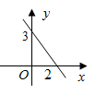
- 下列图形中，由，能使成立的是（ ）
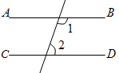 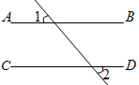 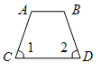 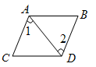
A. B. C. D.
- 一次函数的图象如图所示，当时，的取值范围是（ ）
A. B. C. D.
- 有一组数据：2，5，7，2，3，3，6，下列结论错误的是（ ）
A.平均数为4 B.中位数为3 C.众数为2 D.极差是5
- 下列命题中，正确的是（ ）
A.平行四边形的对角线相等 B.矩形的对角线互相垂直
C.菱形的对角线互相垂直且平分 D.梯形的对角线相等
- 式子有意义的的取值范围是（ ）
A. B. C. D.
- 课间休息，小亮与小明一起玩“剪刀、石头、布”的游戏，小明出“剪刀”的概率是（ ）
A. B. C. D.
- 下列图形中是中心对称图形的是（ ）
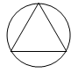 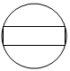 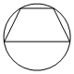 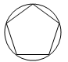
A. B. C. D.
- 如图，、相交于、两点，两圆半径分别为和，两圆的连心线的长为，则弦的长为（ ）
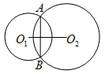
A. B. C. D.
二、细心填一填，一锤定音（本大题共8道小题，每小题4分，满分32分）
- 计算：_______________.
- 如图，，要使，应添加的条件是_______________.（添加一个条件即可）.
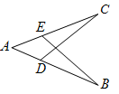
- 如图，已知点是反比例函数的图象上一点，轴于，且的面积为3，则的值为_____________.
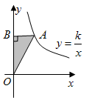
- 如图，将直角三角板角的顶点放在圆心上，斜边和一直角边分别与相交于、两点，是优弧上任意一点（与、不重合），则____________.
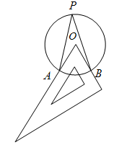
- 娄底市商务局对外贸易部2012年进出口总额达12.8亿元，则12.8亿用科学计数法表示为_______________________________.[来源:学§科§网Z§X§X§K]
- 一个多边形的内角和是它的外角和的2倍，则这个多边形的边数为______________.
- 一圆锥的底面半径为，母线长，则该圆锥的侧面积为___________.
- 如图，是用火柴棒拼成的图形，则第个图形需__________根火柴棒.
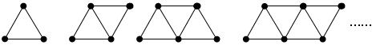
三、用心做一做，慧眼识金（本大题共3道小题，每小题7分，满分21分）
- 先化简，再求值：，其中，.
- 2013年3月，某煤矿发生瓦斯爆炸，该地救援队立即赶赴现场进行救援，救援队利用生命探测仪在地面、两个探测点探测到处有生命迹象. 已知、两点相距4米，探测线与地面的夹角分别是和，试确定生命所在点的深度.（精确到0.1米，参考数据：，）
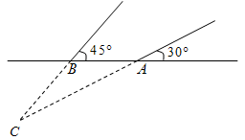
- 2013年娄底市教育局对九年级学生的信息技术、物理实验操作、化学实验操作成绩进行抽样调查，成绩评定、、、四个等级. 现抽取1000名学生成绩进行统计分析（其中、、、分别表示优秀、良好、合格、不合格四个等级），其相在数据统计如下：
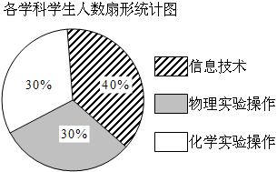
人数 等级[来源:学科网ZXXK]  科目 | A | B | C | D
信息技术 |  | 120 | 120 | 40
物理实验操作 | 100 | [来源:学&科&网Z&X&X&K] | 80 | 30
化学实验操作 | 120 | 90 |  | 20
（1）请将上表空缺补充完整；
（2）全市共有40000名学生参加测试，试估计该市九年级学生信息技术成绩合格以上（含合格）的人数；
（3）在这40000名学生中，化学实验操作达到优秀的大约有多少人？
[来源:Zxxk.Com]
四、综合用一用，马到成功（本大题共1道小题，满分8分）
- 为了创建全国卫生城市，某社区要清理一个卫生死角内的垃圾，租用甲、乙两车运送，两车各运12趟可完成，需支付运费4800元. 已知甲、乙两车单独运完此堆垃圾，乙车所运趟数是甲车的2倍，且乙车每趟运费比甲车少200元.
（1）求甲、乙两车单独运完此堆垃圾各需运多少趟？
（2）若单独租用一台车，租用哪台车合算？
五、耐心想一想，再接再厉（本大题共1道小题，满分9分）
- 某校九年级学习小组在探究学习过程中，用两块完全相同的且含$\text{60}°$角的直角三角板$\text{ABC}$与$\text{AFE}$按如图（1）所示位置放置放置，现将$Rt△\text{AEF}$绕$A$点按逆时针方向旋转角$α\left(0\text{°<}α<\text{90}°\right)$，如图（2），$\text{AE}$与$\text{BC}$交于点$M$，$\text{AC}$与$\text{EF}$交于点$N$，$\text{BC}$与$\text{EF}$交于点$P$.
（1）求证：$\text{AM}=\text{AN}$；
（2）当旋转角$α=\text{30}°$时，四边形$\text{ABPE}$是什么样的特殊四边形？并说明理由.
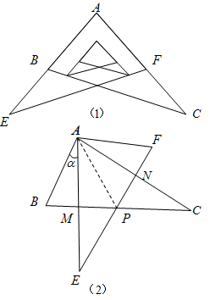
六、探究试一试，超越自我（本大题共2道小题，每小题10分，满分20分）
- 已知：一元二次方程$\frac{1}{2}x^{2}+\text{kx}+k−\frac{1}{2}=0$.
（1）求证：不论$k$为何实数时，此方程总有两个实数根；
（2）设$k<0$，当二次函数$y=\frac{1}{2}x^{2}+\text{kx}+k−\frac{1}{2}$的图象与$x$轴的两个交点$A$、$B$间的距离为4时，求此二次函数的解析式；
（3）在（2）的条件下，若抛物线的顶点为$C$，过$y$轴上一点$M(0，m)$作$y$轴的垂线$l$，当$m$为何值时，直线$l$与$△\text{ABC}$的外接圆有公共点？
如图，在$△\text{ABC}$中，$∠B=\text{45}°$，$\text{BC}=5$，高$\text{AD}=4$，矩形$\text{EFPQ}$的一边$\text{QP}$在$\text{BC}$边上，$E$、$F$分别在$\text{AB}$、$\text{AC}$上，$\text{AD}$交$\text{EF}$于点$H$.
（1）求证：$\frac{\text{AH}}{\text{AD}}=\frac{\text{EF}}{\text{BC}}$；
（2）设$\text{EF}=x$，当$x$为何值时，矩形$\text{EFPQ}$的面积最大？并求出最大面积；
（3）当矩形$\text{EFPQ}$的面积最大时，该矩形$\text{EFPQ}$以每秒1个单位的速度沿射线$\text{DA}$匀速向上运动（当矩形的边$\text{PQ}$到达$A$点时停止运动），设运动时间为$t$秒，矩形$\text{EFPQ}$与$△\text{ABC}$重叠部分的面积为$S$，求$S$与$t$的函数关系式，并写出$t$的取值范围.
